Қарасу ауданы бойынша 2022-2023 жылдарға арналған жайылымдарды басқару және оларды пайдалану жөніндегі жоспарды бекіту туралы
Қостанай облысы Қарасу ауданы мәслихатының 2022 жылғы 15 сәуірдегі № 116 шешімі
"Қазақстан Республикасындағы жергілікті мемлекеттік басқару және өзін-өзі басқару туралы" Қазақстан Республикасы Заңының 6-бабы 1-тармағының 15) тармақшасына, "Жайылымдар туралы" Қазақстан Республикасы Заңының 8-бабына сәйкес Қарасу аудандық мәслихаты ШЕШТІ:
1. Қоса беріліп отырған Қарасу ауданы бойынша 2022-2023 жылдарға арналған жайылымдарды басқару және оларды пайдалану жөніндегі жоспар бекітілсін.
2. Осы шешім алғашқы ресми жарияланған күнінен кейін күнтізбелік он күн өткен соң қолданысқа енгізіледі.
Қарасу аудандық мәслихатының хатшысы | С. Қажиев
Қарасу аудандық мәслихатының
2022 жылғы 15 сәуірдегі
№ 116 шешімімен
бекітілген
Қарасу ауданы бойынша 2022-2023 жылдарға арналған жайылымдарды басқару және оларды пайдалану жөніндегі жоспар
1) Құқық белгілейтін құжаттар негізінде жер санаттары, жер учаскелерінің меншік иелері және жер пайдаланушылар бөлінісінде Қарасу ауданының аумағында жайылымдардың орналасу схемасы (картасы) (Қарасу ауданы бойынша 2022-2023 жылдарға арналған жайылымдарды басқару және оларды пайдалану жөніндегі жоспарына 1 қосымша);
2) Жайылым айналымдарының қолайлы схемалары (Қарасу ауданы бойынша 2022-2023 жылдарға арналған жайылымдарды басқару және оларды пайдалану жөніндегі жоспарына 2 қосымша);
3) Жайылымдардың, оның ішінде маусымдық жайылымдардың сыртқы және ішкі шекаралары мен алаңдары, жайылымдық инфрақұрылым объектілері белгіленген картасы (Қарасу ауданы бойынша 2022-2023 жылдарға арналған жайылымдарды басқару және оларды пайдалану жөніндегі жоспарына 3 қосымша);
4) Жайылым пайдаланушылардың су тұтыну нормасына сәйкес жасалған су көздерiне (көлдерге, өзендерге, тоғандарға, апандарға, суару немесе суландыру каналдарына, құбырлы немесе шахталы құдықтарға) қол жеткізу схемасы (Қарасу ауданы бойынша 2022-2023 жылдарға арналған жайылымдарды басқару және оларды пайдалану жөніндегі жоспарына 4 қосымша);
5) Жайылымы жоқ жеке және (немесе) заңды тұлғалардың ауыл шаруашылығы жануарларының мал басын орналастыру үшін жайылымдарды қайта бөлу және оны берілетін жайылымдарға ауыстыру схемасы (Қарасу ауданы бойынша 2022-2023 жылдарға арналған жайылымдарды басқару және оларды пайдалану жөніндегі жоспарына 5 қосымша);
6) Ауыл, ауылдық округ маңында орналасқан жайылымдармен қамтамасыз етілмеген жеке және (немесе) заңды тұлғалардың ауыл шаруашылығы жануарларының мал басын шалғайдағы жайылымдарға орналастыру схемасы (Қарасу ауданы бойынша 2022-2023 жылдарға арналған жайылымдарды басқару және оларды пайдалану жөніндегі жоспарына 6 қосымша);
7) Ауыл шаруашылығы жануарларын жаюдың және айдаудың маусымдық маршруттарын белгілейтін жайылымдарды пайдалану жөніндегі күнтізбелік графигі (Қарасу ауданы бойынша 2022-2023 жылдарға арналған жайылымдарды басқару және оларды пайдалану жөніндегі жоспарына 7 қосымша);
8) Халықтың жеке қосалқы шаруашылықтарында мал жаю бойынша жайылым тапшылығы бар ауылдарды және ауылдық округтерді орналастыру схемасы (Қарасу ауданы бойынша 2022-2023 жылдарға арналған жайылымдарды басқару және оларды пайдалану жөніндегі жоспарына 8 қосымша);
9) Ауыл шаруашылығы мақсатындағы жер учаскелері қайтарылған ауылдарды және ауылдық округтерді халықтың жеке қосалқы шаруашылықтарының мал жаю бойынша жайылым тапшылығын төмендету бойынша орналастыру схемасы (Қарасу ауданы бойынша 2022-2023 жылдарға арналған жайылымдарды басқару және оларды пайдалану жөніндегі жоспарына 9 қосымша).
Қарасу ауданы бойынша 2022-2023 жылдарға арналған жайылымдарды басқару және оларды пайдалану жөніндегі жоспарына
1-қосымша
Құқық белгілейтін құжаттар негізінде жер санаттары, жер учаскелерінің меншік иелері және жер пайдаланушылар бөлінісінде Қарасу ауданының аумағында жайылымдардың орналасу схемасы (картасы)

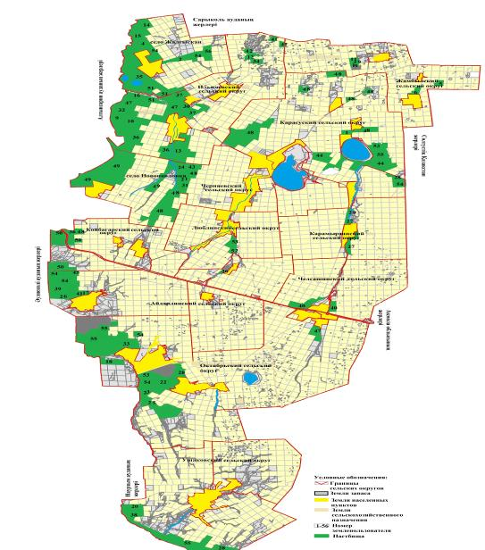

Қарасу ауданы жайылымдардың орналасу схемасына (картасына) беріліп отырған жер учаскілерінің жер пайдаланушылар тізімі
№ | Жер учаскелерінің жер пайдаланушыларының Тегі, Аты, Әкесінің аты
1 | Авгумбаев Руслан Кабдуллович
2 | Карамурзин Талгат Курмангалиевич
3 | Базылжанов Мендигали Тумырзович
4 | Валеев Алексей Сергеевич
5 | Гейко Геннадий Николаевич
6 | Гейко Юлия Геннадьевна
7 | Дощанов Ниязбек Карамергенович
8 | Дощанова Багитлы Сагидолловна
9 | Едигенов Кайрат Куанышулы
10 | Ерменов Болат Тасмурзинович
11 | Конуспаева Салтанат Кажкеновна
12 | Есмуханов Ерхан Марденович
13 | Жаутенов Ерлан Олжабаевич
14 | Журжа Владимир Анатольевич
15 | Журжа Лидия Васильевна
16 | Иманбаева Жулдузай Алибековна
17 | Касьянова Надежда Владимировна
18 | Ещанова Жанна Тосжановна
19 | Лашенов Азамат Аскарович
20 | Лопоухов Валентин Иванович
21 | Макешев Ансар Маратович
22 | Молдабеков Балгабай Шагиртаевич
23 | Молдахметов Абдыкалык Карпикович
24 | Мустафин Бауржан Батранович
25 | Нургалиев Болатбек Базылканович
26 | Оспанов Бекбулат Кабдихамитович
27 | Сальников Александр Николаевич
28 | Сыздыков Каратай Исенович
29 | Турсунбаев Абай Сабитович
30 | Турсунов Канат Амангельдинович
31 | Умаров Максут Темергалиевич
32 | Халметов Шоазим Ерматович
33 | Цыкалов Михаил Алексеевич
34 | Чайникова Мадина Муртазаалиевна
35 | Шнайдер Петр Петрович
36 | Товарищество с ограниченной ответственностью "Astana Grand Trade"
37 | Товарищество с ограниченной ответственностью "Агро Сервис-Қарасу"
38 | Товарищество с ограниченной ответственностью "Ақ Қайын-К"
39 | Товарищество с ограниченной ответственностью "Ақ Ниет"
40 | Товарищество с ограниченной ответственностью "Батыр-Моздок"
41 | Товарищество с ограниченной ответственностью "Бидай К"
42 | Товарищество с ограниченной ответственностью "Бирлик Омир"
43 | Товарищество с ограниченной ответственностью "Гасыр-Карасу"
44 | Товарищество с ограниченной ответственностью "Елена Л"
45 | Товарищество с ограниченной ответственностью "Жалгыскан"
46 | Товарищество с ограниченной ответственностью "Железнодорожное-АМФ"
47 | Товарищество с ограниченной ответственностью "Караман-К"
48 | Товарищество с ограниченной ответственностью "Ключевое"
49 | Товарищество с ограниченной ответственностью "Коргау"
50 | Товарищество с ограниченной ответственностью "Костанайавтотранс"
51 | Товарищество с ограниченной ответственностью "Кунарлылык"
52 | Товарищество с ограниченной ответственностью "Люблинка"
53 | Товарищество с ограниченной ответственностью "Рамазан-Карасу"
54 | Товарищество с ограниченной ответственностью "Талды-К"
55 | Товарищество с ограниченной ответственностью "Убаганский"
Қарасу ауданы бойынша 2022-2023 жылдарға арналған жайылымдарды басқару және оларды пайдалану жөніндегі жоспарына
2-қосымша
2022-2023 жылдарға арналған геоботаниялық зерттеулер негізінде Қарасу ауданы үшін қолайлы жайылым айналымдарының схемасы
Жылдар | 1 қаша | 2 қаша | 3 қаша | 4 қаша
2022 | көктемгі-жазғы мезгіл 1 | жазғы мезгіл 2 | күзгі мезгіл 3 | демалатын қаша
2023 | демалатын қаша | көктемгі-жазғы мезгіл 1 | жазғы мезгіл 2 | күзгі мезгіл 3
Ескертпе: 1, 2, 3, 4 – жылына қашаны пайдалану кезегі.

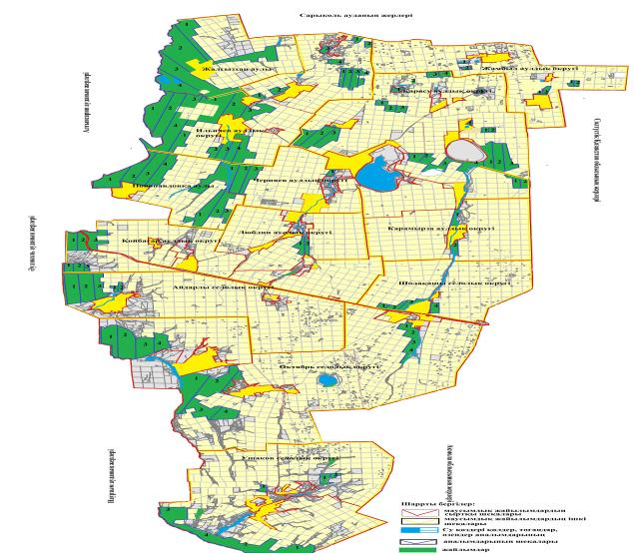

Қарасу ауданы бойынша 2022-2023 жылдарға арналған жайылымдарды басқару және оларды пайдалану жөніндегі жоспарына
3-қосымша
Жайылымдардың, оның ішінде маусымдық жайылымдардың сыртқы және ішкі шекаралары мен алаңдары, жайылымдық инфрақұрылым объектілері белгіленген карта
Қарасу ауданы бойынша маусымдық жайылымдардың алаңы 314 008 гектарды құрайды.
Оның ішінде ауыл шаруашылығы мақсатындағы жерлерде 183 246 гектар, елді мекендердің жерлерінде 64 248 гектар, орман қоры жерлерінде 66 514 гектар.

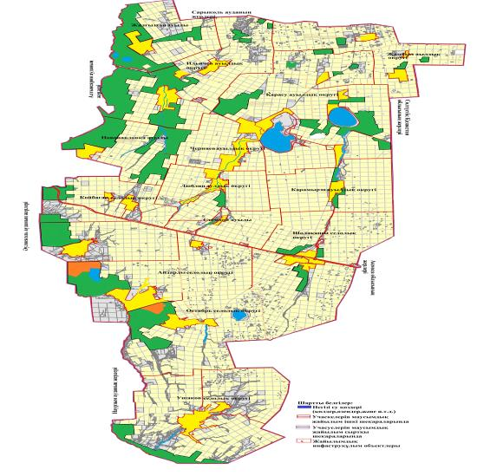

Қарасу ауданы бойынша 2022-2023 жылдарға арналған жайылымдарды басқару және оларды пайдалану жөніндегі жоспарына
4-қосымша
Жайылым пайдаланушылардың су тұтыну нормасына сәйкес жасалған су көздерiне (көлдерге, өзендерге, тоғандарға, апандарға, суару немесе суландыру каналдарына, құбырлы немесе шахталы құдықтарға) қол жеткізу схемасы
Ауыл шаруашылық жануарына су тұтынудың орташа тәуліктік нормасы Қазақстан Республикасы Премьер - Министрі орынбасары - Қазақстан Республикасы Ауыл шаруашылық министрінің № 173 бұйрығымен бекітілген Жайылымдарды ұтымды пайдалану қағидаларының 9 - тармағына сәйкес (Нормативтік құқықтық актілерді мемлекеттік тіркеу тізілімінде № 15090 болып тіркелген) анықталады.
Аудан аумағында суаратын немесе суландыратын каналдары жоқ.

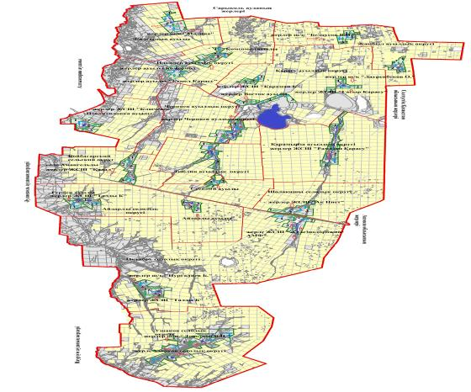

Шартты белгілер:

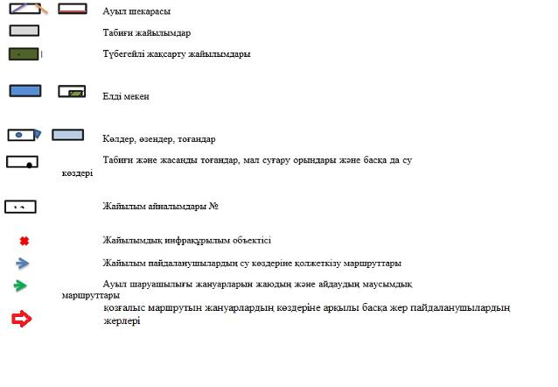

Бір жануарға суды тұтыну нормасы литр/тәулігіне
№ | Ауыл шаруашылығы жануарларының түрі | Бір басқа суды тұтыну нормасы (литр)
1 | Ірі қара мал | 100
2 | Жылқылар | 70
3 | Қойлар | 8
Қарасу ауданы бойынша 2022-2023 жылдарға арналған жайылымдарды басқару және оларды пайдалану жөніндегі жоспарына
5-қосымша
Жайылымы жоқ жеке және (немесе) заңды тұлғалардың ауыл шаруашылығы жануарларының мал басын орналастыру үшін жайылымдарды қайта бөлу және оны берілетін жайылымдарға ауыстыру схемасы

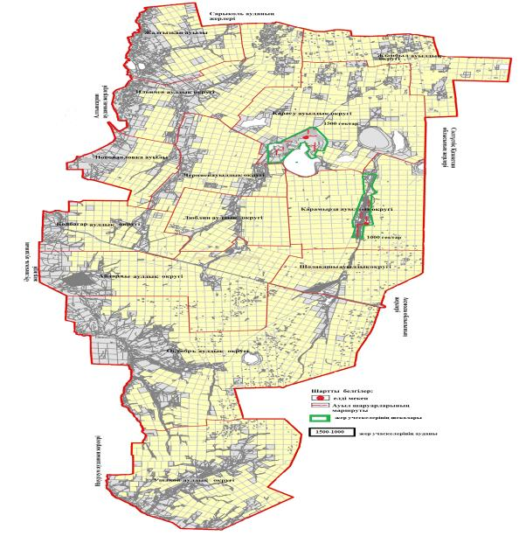

Қарасу ауданы бойынша 2022-2023 жылдарға арналған жайылымдарды басқару және оларды пайдалану жөніндегі жоспарына
6-қосымша
Ауыл, ауылдық округ маңында орналасқан жайылымдармен қамтамасыз етілмеген жеке және (немесе) заңды тұлғалардың ауыл шаруашылығы жануарларының мал басын шалғайдағы жайылымдарға орналастыру схемасы

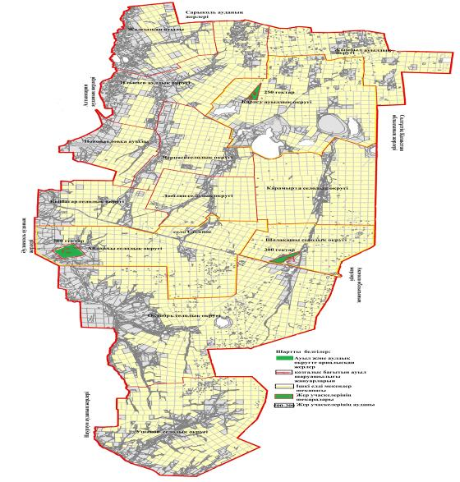

Қарасу ауданы бойынша 2022-2023 жылдарға арналған жайылымдарды басқару және оларды пайдалану жөніндегі жоспарына
7-қосымша
Ауыл шаруашылығы жануарларын жаюдың және айдаудың маусымдық маршруттарын белгілейтін жайылымдарды пайдалану жөніндегі күнтізбелік графигі
№ | Ауылдар, ауылдық округтердің атаулары | 2022 жылы қашалар саны |  |  |  | 2023 жылы қашалар саны
 |  | 1 | 2 | 3 | 4 | 1 | 2 | 3 | 4
1 | Айдарлы ауылы | көктемгі-жазғы мезгіл | жазғы мезгіл | демалатын қаша | жазғы-күзгі мезгіл | көктемгі-жазғы мезгіл | жазғы мезгіл | жазғы-күзгі мезгіл | демалатын қаша
2 | Койбагар ауылы | көктемгі-жазғы мезгіл | жазғы мезгіл | жазғы-күзгі мезгіл | демалатын қаша | демалатын қаша | жазғы-күзгі мезгіл | жазғы мезгіл | жазғы-күзгі мезгіл
3 | Қарасу ауылы | көктемгі-жазғы мезгіл | демалатын қаша | жазғы мезгіл | жазғы-күзгі мезгіл | көктемгі-жазғы мезгіл | жазғы мезгіл | демалатын қаша | жазғы-күзгі мезгіл
4 | Жамбыл ауылы | демалатын қаша | көктемгі-жазғы мезгіл | жазғы мезгіл | жазғы-күзгі мезгіл | көктемгі-жазғы мезгіл | демалатын қаша | жазғы мезгіл | жазғы-күзгі мезгіл
5 | Жалғысқан ауылы | көктемгі-жазғы мезгіл | жазғы мезгіл | жазғы-күзгі мезгіл | демалатын қаша | көктемгі-жазғы мезгіл | жазғы мезгіл | демалатын қаша | жазғы-күзгі мезгіл
6 | Октябрь ауылы | көктемгі-жазғы мезгіл | демалатын қаша | жазғы мезгіл | жазғы-күзгі мезгіл | көктемгі-жазғы мезгіл | жазғы мезгіл | демалатын қаша | жазғы-күзгі мезгіл
7 | Ильичев ауылы | көктемгі-жазғы мезгіл | жазғы мезгіл | демалатын қаша | жазғы-күзгі мезгіл | көктемгі-жазғы мезгіл | жазғы мезгіл | жазғы-күзгі мезгіл | демалатын қаша
8 | Қарамырза ауылы | демалатын қаша | көктемгі-жазғы мезгіл | жазғы мезгіл | көктемгі-жазғы мезгіл | көктемгі-жазғы мезгіл | демалатын қаша | жазғы мезгіл | жазғы-күзгі мезгіл
9 | Люблин ауылы | көктемгі-жазғы мезгіл | жазғы мезгіл | демалатын қаша | жазғы-күзгі мезгіл | көктемгі-жазғы мезгіл | жазғы мезгіл | жазғы-күзгі мезгіл | демалатын қаша
10 | Новопавлов ауылы | көктемгі-жазғы мезгіл | жазғы мезгіл | жазғы-күзгі мезгіл | демалатын қаша | көктемгі-жазғы мезгіл | жазғы мезгіл | демалатын қаша | жазғы-күзгі мезгіл
11 | Ушаков ауылы | көктемгі-жазғы мезгіл | демалатын қаша | жазғы мезгіл | жазғы-күзгі мезгіл | көктемгі-жазғы мезгіл | жазғы мезгіл | демалатын қаша | жазғы-күзгі мезгіл
12 | Шолақашы ауылы | көктемгі-жазғы мезгіл | жазғы мезгіл | демалатын қаша | жазғы-күзгі мезгіл | көктемгі-жазғы мезгіл | жазғы мезгіл | жазғы-күзгі мезгіл | демалатын қаша
13 | Черняев ауылы | көктемгі-жазғы мезгіл | жазғы мезгіл | демалатын қаша | жазғы-күзгі мезгіл | көктемгі-жазғы мезгіл | жазғы мезгіл | жазғы-күзгі мезгіл | демалатын қаша
Қарасу ауданы бойынша 2022-2023 жылдарға арналған жайылымдарды басқару және оларды пайдалану жөніндегі жоспарына
8-қосымша
Халықтың жеке қосалқы шаруашылықтарында мал жаю бойынша жайылым тапшылығы бар ауылдарды және ауылдық округтерді орналастыру схемасы

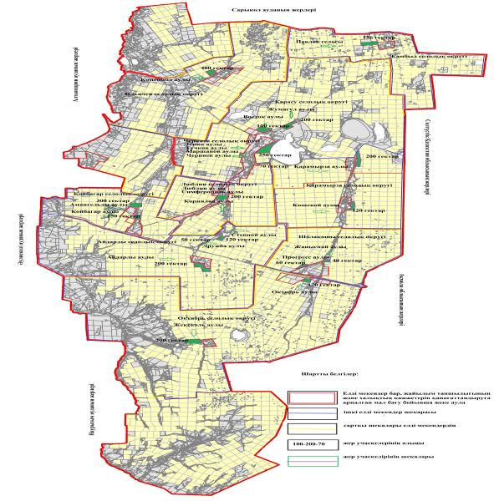

Қарасу ауданы бойынша 2022-2023 жылдарға арналған жайылымдарды басқару және оларды пайдалану жөніндегі жоспарына
9-қосымша
Ауыл шаруашылығы мақсатындағы жер учаскелері қайтарылған ауылдар мен ауылдық округтерді халықтың жеке қосалқы шаруашылықтарындағы мал жаю бойынша жайылымдардың тапшылығын төмендету бойынша орналастыру схемасы

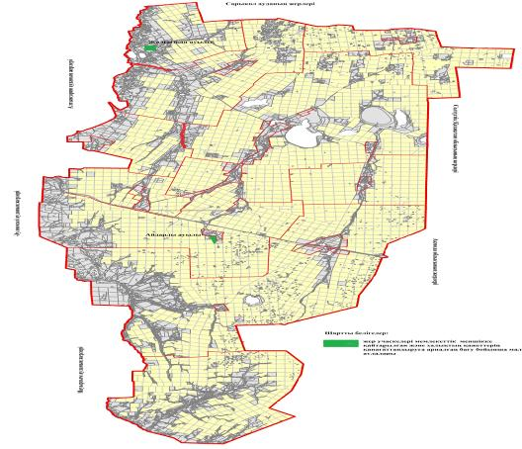

Қазақстан Республикасы Ұлттық экономика министрінің 2015 жылғы 28 ақпандағы № 178 бұйрығымен бекітілген жерді резервте қалдыру қағидаларының Қазақстан Республикасы Жер кодексінің 49-2 бабына сәйкес, халықтың жеке ауласын ұстау жөніндегі қажеттіліктерін қанағаттандыру мақсатында елді мекендерге жақын орналасқан ауданның босалқы жер құрамындағы учаскелерді резервте қалдыру бойынша жұмыс жүргізілді.

© 2012. Қазақстан Республикасы Әділет министрлігінің «Қазақстан Республикасының Заңнама және құқықтық ақпарат институты» ШЖҚ РМК

